**EJERCICIO N°4**

1. ***ANÁLISIS DEL PROBLEMA (Descripción):***

**Realizar un algoritmo que permita calcular una operación aritmética entre 2 valores introducidos por teclado: si es el signo + debe realizar la suma, si es el signo – debe realizar la resta, si es el signo / debe realizar la división, si es el signo * debe realizar la multiplicación, si es el signo ^ debe realizar la potencia; representar el algoritmo mediante un Diagrama de Flujo, Pseudocódigo y Diagrama de N/S.**

**Datos de Entrada:**

**Definir variables:**

* **Valor1 como real**
* **Valor2 como real**
* **Signo como caracter**
* Escribir: “Ingrese valor 1: ”
* Leer: “Valor 1”
* Escribir: “Ingrese valor 2: ”
* Leer: “valor 2”
* Escribir: “ingrese signo de operación”
* Leer: “signo”

**PROCESO:**

si Signo == "+":

resultado = num1+num2

sino Signo == "-":

resultado = num1-num2

sino Signo == "/":

resultado = num1/num2

sino Signo == "*":

resultado = num1*num2

sino Signo == "^":

resultado = num1 ^ num2

**DATOS DE SALIDA:**

Escribir “El resultado de la operación es:”

1. ***DISEÑO DE ALGORITMO:***

**Pseudocódigo:**

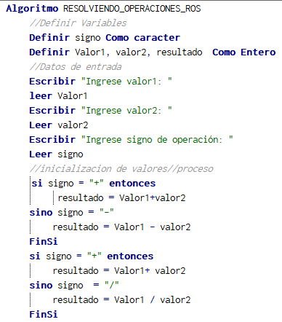

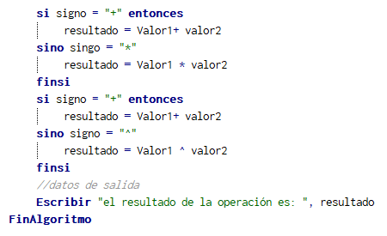

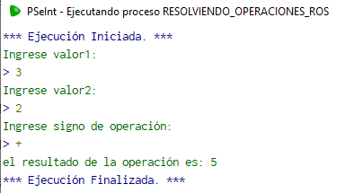

**Diagrama de flujo:**

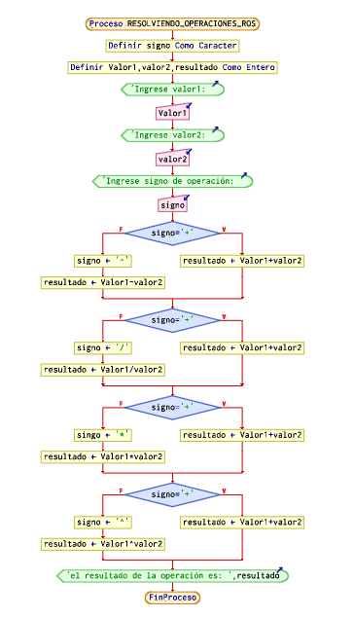

**S/N:**

